第 号
CIL東大和通信
SSKR

48

編集NPO法人自立生活センター・東大和
〒207-0014東京都東大和市南街1-22‐6
シティコート南街1Ｆ
TEL：042-567-2622 FAX：042-567-2912
EMAIL：cil-ymt@violin.ocn.ne.jp
発行所 東京都世田谷区祖師谷3-1-17-102
障害者団体定期刊行物協会 定価100円

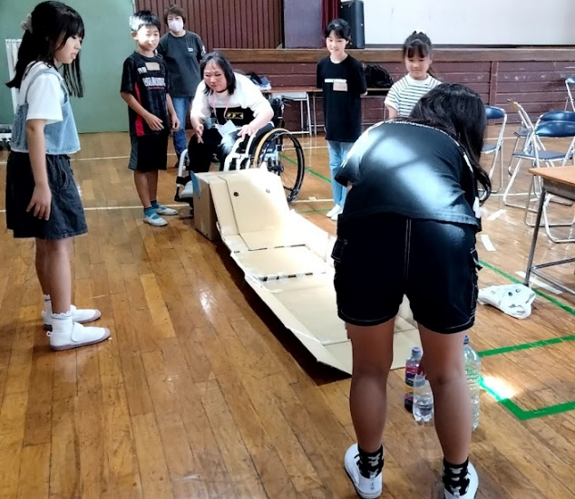
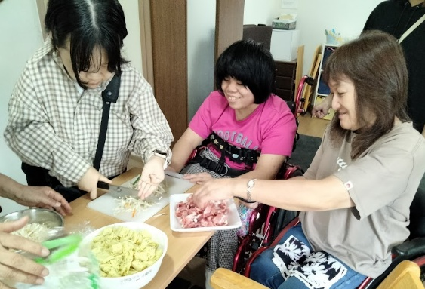
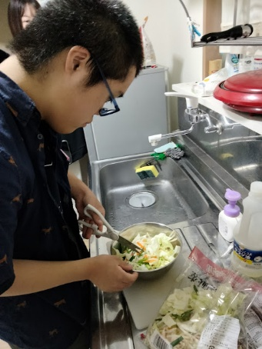
小学校での授業。ボウリングやボッチャなど、色々な遊びを用意してくれていました！

9月のみんなのステップは、そばめしをつくって食べました！
初参加の人も！

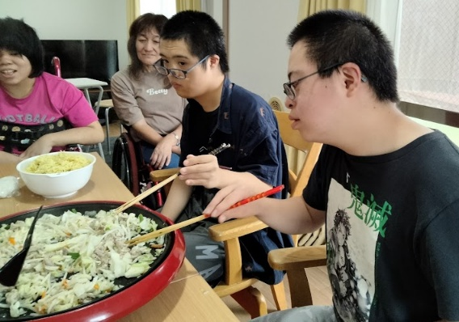
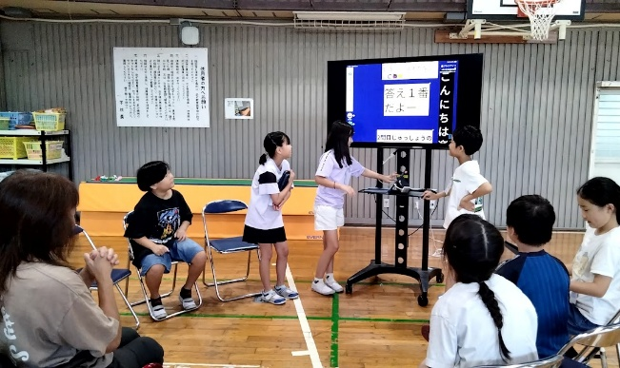

タブレットを使いこなし、パワーポイントでクイズを出題する小学生！

1. 表紙 | 5. 小学校での授業
2.3. ROAD TO EXPO～？！ | 6. イベントのお知らせ
2.3. ROAD TO EXPO～？！ | 7. STEPに関するお知らせ
4. 介助プログラムを行いました | 8. 今後の予定
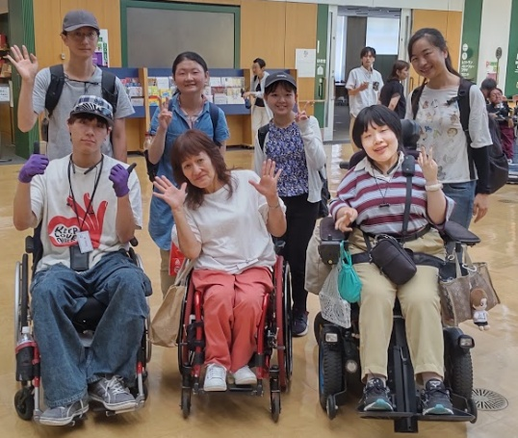
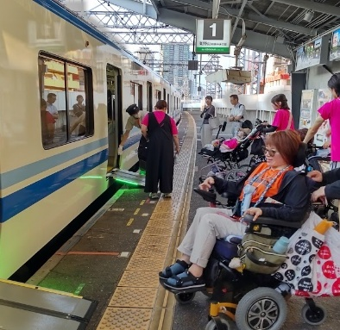
“ROAD TO EXPO”企画に参加した東大和のメンバー。3日間でより仲も深まりました！
大阪企画の2日目。大人数で移動したので、スロープも2台で対応してくれました！端も光り目立ってわかりやすい！

ROAD TO EXPO～！？

毎号お伝えしてきました“ROAD TO EXPO”企画。
ついに…！2025年8月4日～6日に、当日を迎えました！
東大和からの参加者は、参加者3人、介助者1人、スタッフ3人の計7人。
朝早くに駅に集合し、大阪に向けて出発です！
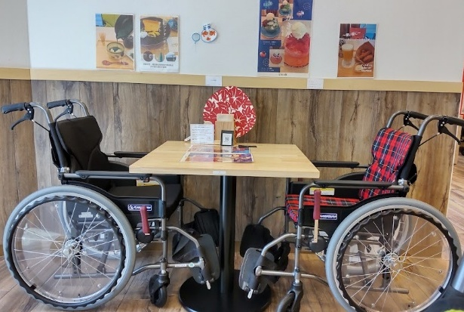
…と、その前に、寄り道をしていこうということで、京都駅で下車。2駅先の稲荷駅から徒歩5分ほどの場所にある〈カフェスプリング〉でお昼ごはんをいただきました。
このカフェ、就労継続支援B型事業所でもあり、座席が車いすになっている、広々としたカフェです。
今回の参加者は8月生まれが多く、プチお祝いをしていると、おにぎりサンドやみそ玉にだし汁を入れてつくるみそ汁などが運ばれてきて、美味しくいただきました！
たくさんの観光客の間をすり抜けながら、京都から大阪へ。夕方、無事に全員が宿泊地に集まりました！皆さん、大阪までくるだけでも大変だったので、夕食のお弁当を食べながら自己紹介・2日目の確認をグループ別で行った後は、各自部屋に帰りました。

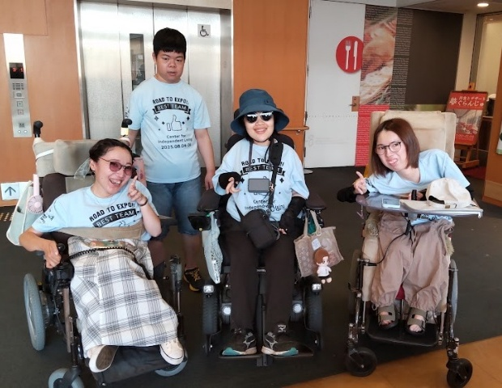
そして、メインの2日目！！事前にオンラインワークショップで話しあったグループで、大阪の観光地を回りました。目印はグループごとに色を決めた、“ROAD TO EXPO”Tシャツです♪
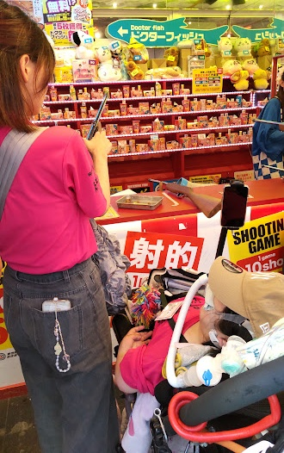
3つのグループに分かれた…とはいえ、介助者やボランティアも含めると、1グループあたり15人ほどいます。慣れていない場所をめぐるのに、時間がかかり少し迷ってしまった…ということもあったようですが、大阪ならではの観光地を満喫したようです。初めて飛行機に乗った、親から離れて旅行に来た、やってみたいと思っていた射的を介助者とともに楽しめたという高校生、通天閣の展望デッキで名刺交換をして、さらなるつながりの輪を広げるなど、地域をこえてフレッシュな空気感があふれていました！
各グループで観光地を回った後は、通天閣に最終集合。無事に全員が集合し、通天閣のふもとで集合写真を撮りました！
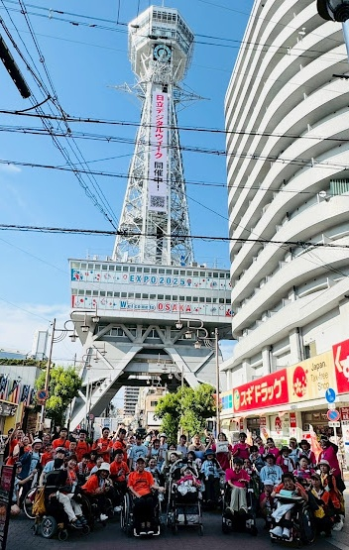

そして夜…東大和からの参加メンバーは、夜遅くに部屋に集まり、飲んだりつまんだりしながら、感じたことやこの企画への思いなどを語り合いました。宿泊ならではの楽しみですね！
最終日、8月6日は宿泊施設内の会議室で、グループ別行動の内容について共有した後、全参加者が一人ずつ感想や思ったことを話しました。一人ひとり、色々な感情や発見があったみたいでした。
あっという間の3日間の日程が終わり、名残惜しく別れ、地域別に帰路につきました。オンラインを通してつながれるものの、対面ではない難しさもたくさんあった中で、CIL同士がつながり、今回の企画を無事に開催できたことは本当に良かったです。
初めてのことが多く、困ってしまった時もありましたが、自分自身の視野をさらに広げることができ、他ではできない貴重な経験をさせていただくことができました。
皆さんに心から感謝しております。

参加者の皆さんから、一言ずつ感想をいただきました！
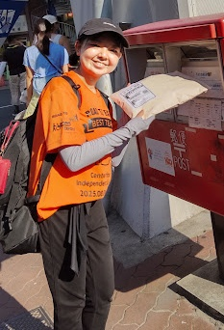
当日まで準備を重ね、画面越しではなく実際に皆さんとお会いすることが出来て、嬉しかったです。
暑い中の遠征でしたが、とても思い出に残る良い経験をすることが出来ました。
ありがとうございました。

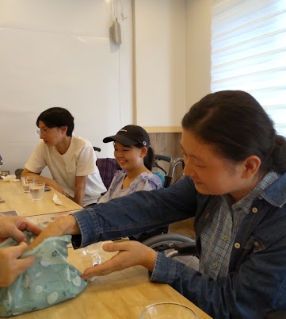

東大和組以外、初めましての方がほとんどでしたので、馴染めるのか不安でしたが、皆さんとても面白くて話しやすい方ばかりでしたので楽しめました。
大阪の有名な観光地に行ったり、おいしい物もたくさん食べることができたので良かったです。
あっという間の3日間でした！
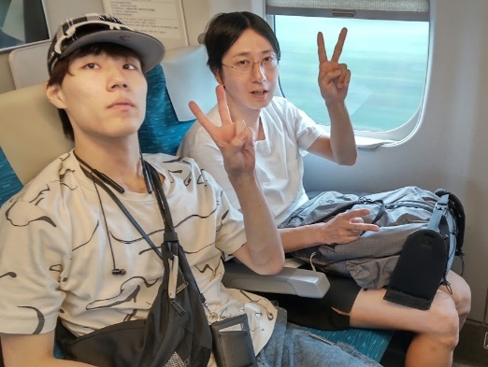

普段個別にアテンドに入っている利用者さんとの経験とは違い、多くの当事者の方々と接する機会が得られてとても新鮮な経験でした。

…あれれ？“ROAD TO EXPO”と言っていながら、大阪万博は…？と思った方へ(笑)
今回の参加者、総勢48名が、暑い夏休みの真っただ中で行くことは厳しそう(+色々な問題もあるし…)ということで、万博会場に行くことは断念しました。前々号くらいからタイトルに”？“がついていたのも、それが理由でした(入力ミスではありませんよ)。

これからの介助を考えるプログラムを開催しました！

人材不足が続く中で、皆さんと現状を共有しながら、限りある人材を確保し、生活を安定させることについて、アテンダントやコーディネーターとともに考えるプログラムにしていきたいという趣旨のもと、6月～7月の隔週木曜日夕方に、計4回のプログラムを開催しました。
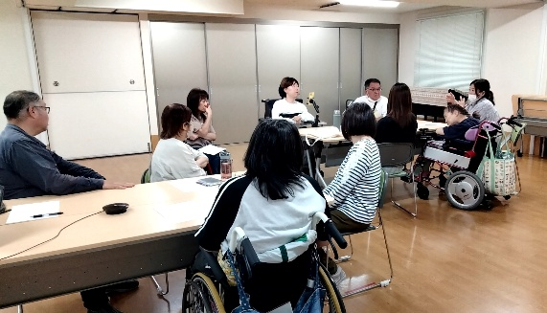
初日は自己紹介の後、介助を利用する当事者・アテンダントそれぞれの立場から、指示の工夫や関係性の築き方についての意見交換を行いました。
2回目は、利用者と介助者のやり取りの事例に基づいて、どう思ったかということや、実際の場面で起こっていることなどの話し合いを行いました。
自分が入っているところではないことだけど、他の方はこういうやりとりや生活もしているんだなぁ

7月に入り、暑くなってきた3回目。筋ジス当事者であり、高校生の頃から介助を利用、現在はヘルパー派遣事業所を立ち上げた吉沢祐輔さんに、立ち上げまでの経緯やこれまでの経験から思っていること、課題などについて話していただきました。
最終日はまとめとして、これまでのプログラムを通して考えたことやこれからやってみたいことなどを話し合いました。話し合いで出たのはこんな内容です↓↓

事業所同士の座談会とか？
今ある人材を事業所間でマッチングしながら回せるといいよね
SNSを活用して発信してみようかな～
「障害がある方の生活」を、リアリティをもって体験できる場が必要かな？
利用者と介助者がもっとコミュニケーションをとれる機会があるといいかも
定期的に、座談会ができるといいんじゃないかな
体験ボランティアを活用してつながる？
今回、参加した方はそれほど多くなかったのですが、事業所を立ち上げた方の話も聞けて、今後も継続してほしいという声も多くありました。
これまでのアテンダント研修でも、交流・意見交換をしたいというご意見もいただいていますので、今後も開催をしていきたいと思っています。
一人でも多くの参加者がいてこそ、意見交換がより充実したものになると思います。
2月にもPart2を開催予定なので、ぜひ積極的にご参加ください！(6ページ参照)



小学校に行ってきました🏫

今年度第1号、市内小学校での授業は、9月に十小へ行ってきました！
当事者4名で参加。4年生は4クラスあったので、午前中いっぱいの時間をいただき、グループに分かれて活動をしました。子どもたちが考えたゲームをやりながら一緒に遊び、話し…本当にあっという間の30分でした。
國井チーム
浜畑チーム
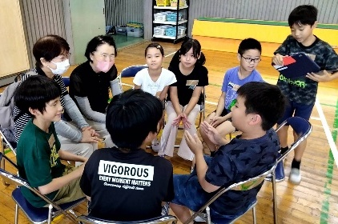
40分でこんなに距離が
縮みました！
電動車椅子に興味を持ってくれたり、車椅子から降りる様子を見てもらう事で、様々な障害者がいると知ってもらえる機会となったと感じています。
音・香り・味・皮膚感覚・手足・触覚・指・言葉。
耳・鼻・口・手足・体。全てが目になり暮らしています。
一番は皆さんの声かけ、ありがたい。声かけてねと語り合いながらゲームを一緒に楽しみました。
この出会いが周りには色々な人がいて、できない分をカバーしあえば皆同じように一緒にできる。それぞれに何か一つでも気づきが生まれたら嬉しいです。仲間にいれてくださりありがとうございました。
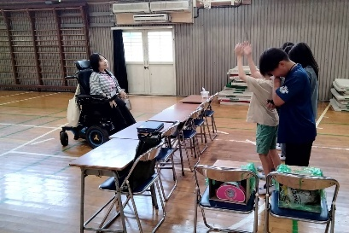
仲山チーム


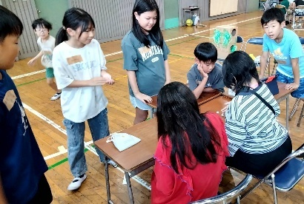
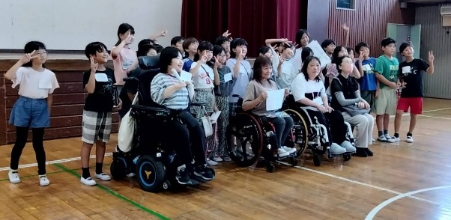


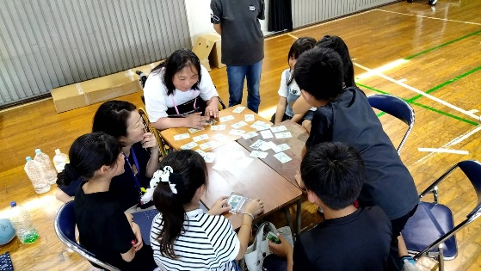
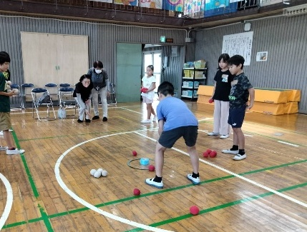
Before(ビフォー)ー)
After(アフター)
田渕チーム
どんな風な授業になるか、私がついていけるゲームなのかなぁと思いドキドキだったのを覚えています。
生徒さんが迎えに来てくれてこれからする事を聞いて、ゲームや話をしてくれるクラスがありました。
カチカチな生徒さんもいましたが説明を詳しくしてくれて、楽しい時間を過ごしました。慣れた頃にはお別れの時間になってしまい残念に思いました。私と出会ったことで障がいを持っている人もみんなと同じ暮らしをしているんだと感じてもらえれば幸いです。街で会ったら声を掛けて欲しいと思います。
楽しい時間ありがとうございました。
当日は1グループ40分という短い時間でしたが、生徒たちが考えたゲームをしながらふれあいの時間を持つことが出来ました。一年の内のほんの少しの時間ですが、子どもたちの心に、障害があっても、お母さんやお父さん、おばあちゃんと何も変わらないと感じてもらえたらと思います。
東大和では依然として、分離教育が進んでいます。先日も、市内で地域の学校を希望するも、学校のバリアフリーが整っていないという理由で、特別支援学校へ入学したという話を聞きました。日本は2023年に、国連からパラレルレポートで勧告を受けたばかりなのに、このような事が起こってしまう教育環境、先進国とはほど遠く残念というほかありません。健常児・障害児にとって知らないで育つことの不幸を、もっと皆で考えていく必要があると思います。日本社会を背負って生きていく子供たちのために、これからも市民や自治体に発信していきたいと思います(^^)v
当日浜畑さんがお話してくださった内容です！
- 見かけたら声をかけてほしい
- 点字ブロックにモノを置いたり、集まったりしない
- 首輪が付いている盲導犬に、触ったり声をかけたりしない
- 自転車で横を通る時は、声をかける
- 歩きスマホをしない
東大和障害福祉ネットワークより イベントのお知らせ
※小雨決行
※荒天中止
※途中参加/退出OK
→途中参加者は
受付(CIL東大和)へ

『まちを歩こう つながろう～東大和シャルソン～』


◎日時：令和7年12月6日(土)
10:30~16:00(まちを歩く) 16:30~中央公民館【予定】(全体交流イベント)
◎集合場所：東大和市中央公民館正面玄関〈ゴールも同様〉
◎申し込み期限：11月30日(日)
◎参加費：バンダナ代(500円)またはTシャツ代(1000円)
※参加費には保険代も含まれています。保険に加入するため、事前の申し込みをお願いいたします。

※全体交流イベント参加費：1000円 ◎定員：50名
お申し込みフォーム


CIL東大和の忘年会、今年も開催します！
たくさんの利用者さん・アテンダントさんお待ちしております！

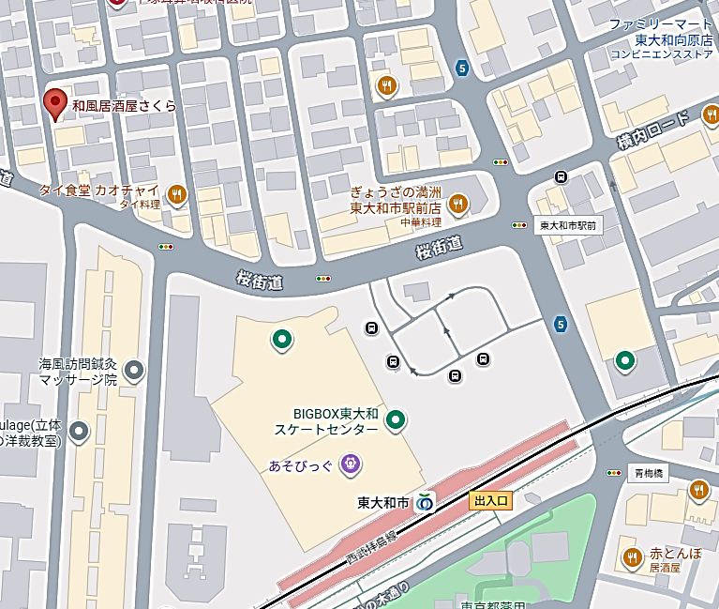
◎日時：2025年11月28日(金)
会場はここ！
16時～18時
◎場所：和風居酒屋「さくら」
〒207-0014東京都東大和市南街
5丁目88-13
◎参加費：4,500円
(当センターのアテンダント：2,000円)
【飲食代＆カラオケ代が含まれます】
◎申し込み締切：11月21日（金）
※25日(3日前からの)以降のキャンセルは全額お支払いいただきますのでご了承ください。

介助を考えるプログラム Part2

介助を考えるプログラム、第2弾を行います！

第2弾では、介助を利用して生活する皆さんは日頃の自身の生活を、アテンダントは介助場面を振り返りながら、私はこうしているけど、どう思う？ということなどを、率直に話し合ってもらう会にしたいと思います。
2回とも同じ内容で行いますので、ぜひ皆さんご参加ください！
○日時：2026年2月10日（火）・20日（金）18:30～20:00
○場所：東大和市総合福祉センターは～とふる 2階多目的集会室
○参加される方は、グループワークを行う都合上、2/6(金)までに当センターまでご連絡ください。
STEPからのお知らせ

2025年9月、STEPは事業所指定を受けてから4年が経ちました！あっという間ですね。

STEPは、体験室とショートステイを利用できる場所として、東大和市内のマンションの一室に開設しました。この地域が、障害のあるなしにかかわらず、誰もが生活できる場になるように…今の生活とは違う環境で過ごす経験ができる場所として、たくさんの方にご利用いただいています。
この4年間の間に、利用した後にグループホームに入った方、一人暮らしをスタートした方なども出てきました。問い合わせの連絡も少なくありません。
ですが…皆さんもご存じのように、物価は上がり続けており、水道光熱費がいただく利用料のみで払うことが難しい状況になっています。
今後、皆さんに引き続きご利用いただくために、10・11月より、利用にかかる諸費用を下記の通り変更させていただくことになりました。ご利用いただく皆さまには大変恐縮ですが、ご理解のほどよろしくお願いいたします。



○水道光熱費（2025年10月利用分より） 1日600円

○消耗品費（2025年10月利用分より） 1日50円

○キャンセル料（2025年11月利用分より）
短期入所利用日を含め３日前～当日にご連絡いただいた場合 → 1泊につき5,000円
日中一時支援利用日を含め3日前～当日にご連絡いただいた場合 → 1時間につき738円
（また、当日利用時間が短くなった場合も、キャンセル料をお支払いいただきます。
3日前以前のキャンセルにつきましては、キャンセル料は発生しません。）

※以下の場合は、キャンセル料はいただきません。
災害によって事業所に行くことができなくなった時

体調不良などで入院をした時

けがをしたり、感染する病気にかかった時

清掃用具の買い替えや不要になった消耗品など、物品のご寄付も大歓迎です！
これからも、体験室をより良い環境で続けていくため、ご協力をお願いいたします。


会費納入のお願い

NPO法人 自立生活センター･東大和は皆様の会費･寄付金が運営資金となっております。今後も障害を持っていても自分らしい地域生活を送るために必要な様々なサポートを提供していくためにご協力をお願い致します。
正会員 ①利用会員（当センターのサービスを利用される方）：3,000円／年
②協力会員（アテンダントさん・ドライバーさん）：1,000円／年
賛助会員（資金援助してくださる方）：1,000円／1口
団体会員：10,000円／1口

ご寄付のご協力もお願い致しております。

郵便局：00100-９-46826
多摩信用金庫 東大和支店：(普)0422636
特定非営利活動法人 自立生活センター・東大和


今後の予定
11月1日（土）10:00～12:00 防災プログラム（場所：は～とふる）
11月15日（土）13:00～15:00 防災プログラム（場所：そなエリア）
詳細は6ページをご参照ください！
11月20日（木）16:00～19:00 みんなのステップ
11月28日（金）16:00～18:00 CIL東大和忘年会
12月6日（土）10:30～ ネットワークイベント（東大和シャルソン）
☆みんなのステップについて☆
ヤオコー東大和店に集合です♪
参加費：1,000円です。
参加のご連絡は1週間前までに！
1月20日（火）16:00～19:00 みんなのステップ
2月10日（火）18:30～20:00 介助を考えるプログラムPart2
（場所：は～とふる 多目的集会室）
2月20日（金）18:30～20:00 介助を考えるプログラムPart2
（場所：は～とふる 多目的集会室）

NPO法人 自立生活センター・東大和
東京都東大和市南街1－22－6 シティコート南街1F
電話：042-567-2622 FAX：042-567-2912


Email：cil-ymt@violin.ocn.ne.jp http://www.cil-ymt.com/

